Муниципальная бюджетная общеобразовательная школа-интернат «Общеобразовательная школа-интернат основного общего образования спортивного профиля»

Стихотворение
«Мой любимый воспитатель»

Выполнила: ученица 5 класса
Игнатенко Елена

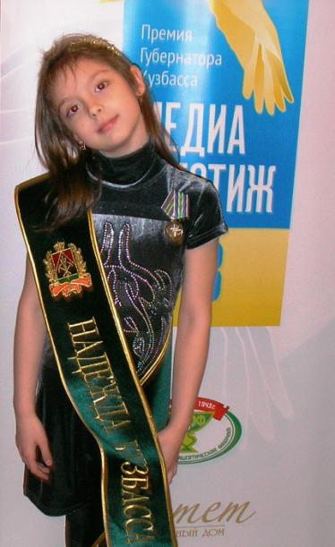

1

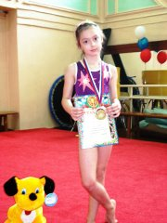
Всем привет! Меня зовут Лена, мне 10 лет, я учусь в 5 классе. Школа наша не простая, а школа – интернат спортивного профиля. В городе Ленинске – Кузнецком есть Дворец спортивной гимнастики, где все дети занимаются спортивной гимнастикой. В эту школу я приехала из города Новокузнецка. В школе – интернате спортивного профиля есть группа для иногородних детей с ночным проживанием, где я живу всю неделю. И только в выходные дни я уезжаю домой. В этом спортивном интернате мне очень нравится, в ночной группе проживают и девочки, и мальчики, все ребята разного возраста, с 1 – 9 класс. Вечером после второй тренировки всегда вместе с нами в нашей любимой школе занимаются, а иногда, даже строго, но справедливо воспитывают нас наши воспитатели.
Самая любимая и добрая Елена Александровна, поэтому это мой самый любимый воспитатель.
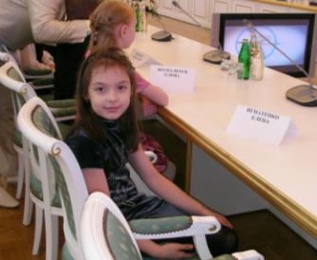
Елена Александровна — это воспитатель с большой буквы. Все ребята, которые проживают в интернате, тянутся к ней и она в ответ дарит им свою доброту, заботу и ласку. За помощью к ней можно обратиться всегда и в любое время. Когда хорошая погода мы с ней гуляем. В свободное время мы выполняем различные поделки, рисуем, лепим и участвуем в конкурсах различного уровня.
Елена Александровна очень веселый человек, она много шутит, рассказывает забавные истории, но иногда она и бывает очень строгой, но справедливой. Но никто на Елену Александровну не обижается, так как все понимают, что

2

мы сделали что - то не так, а воспитывать, нас надо, наши родители далеко от нас и это все ложится на хрупкие плечи нашего воспитателя.
Я стараюсь не расстраивать Елену Александрову, хотя не знаю, получается у меня это или нет. Хорошо делаю уроки, соблюдаю порядок в спальной комнате. На полке шкафа, в тумбочке у меня всегда порядок.
Вечером Елена Александровна нас укладывает спать, и разрешает поговорить, рассказать сказки или интересные истории. Утром нас так же будит наша любимая воспитатель. Подъем в 6.40 утра, для кого - то это сильно рано кто - то уже привык, а воспитателю к каждому необходимо найти подход, чтобы поднять веселое настроение на весь день. В школе нас вкусно кормят. После завтрака Елена Александровна отводит нас на тренировку в манеж, потом мы учимся в нашей школе, затем мы идем на вторую тренировку. А вечером нас встречает наш любимый воспитатель.
Работать воспитателем очень трудно. Нас надо поддерживать, учить разным правилам, правильно выполнять уроки, быть аккуратными и ответственными.
Я считаю, что каждый воспитатель достойный любви и уважения. Мне очень нравятся все воспитатели, которые у нас работают, но больше всего Елена Александровна – это мой любимый воспитатель, она заслуживает большего внимания, хорошего отношения и всего самого лучшего. Это стихотворение я посвящаю моему любимому воспитателю.
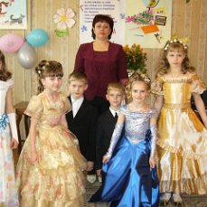

3

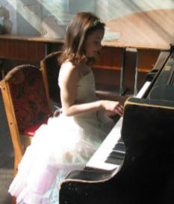
«Мой любимый воспитатель»
Стихи бывают разные,
Стихи бывают всякие.
Веселые и грустные,
Забавные и славные.
Также бывают разные,
И наши воспитатели.
И добрые и мягкие,
Веселые и грустные,
Упрямые, суровые,
Но непременно клевые.
И в трудную минуточку
Всегда придут на помощь.
Найдут подход ко всем из нас,
Развеселят и успокоят.
А если заболеем мы
То горлышко полечат.
Накормят витаминами,
От всех нас бед излечат.
Уроки с нами выполнят,
И главное расскажут,
О том, что в мире важное
Со всеми происходит.
А сколько вы отдали
Душевной теплоты нам,
За что мы благодарны вам,
Не выразишь словами.
Горят, как жар, слова
Иль стынут, словно камни, -

4

Зависит от того,
Чем наделил их бог,
Какими чудесами
Он должен обладать,
Чтобы прийти к нему, -
Притронуться, обнять
Своими маленькими, детскими руками.

